Les SAMEDIS « DECOUVERTE »

du MASSAGE SENSITIF ®
Art du toucher, de l’écoute des rythmes et messages du corps

à PARIS 15ème métro Convention

L’occasion de :

- Recevoir et donner en groupe 2 à 3 séquences de Massage Sensitif ®
- Se détendre dans le bien-être, le respect et la confiance.
- Se recentrer, écouter ses rythmes et besoins.
- Découvrir l’aspect ressourçant et/ou thérapeutique de cet art.
- Débuter sans engagement une formation certifiante. (C.A.B.M.S.)

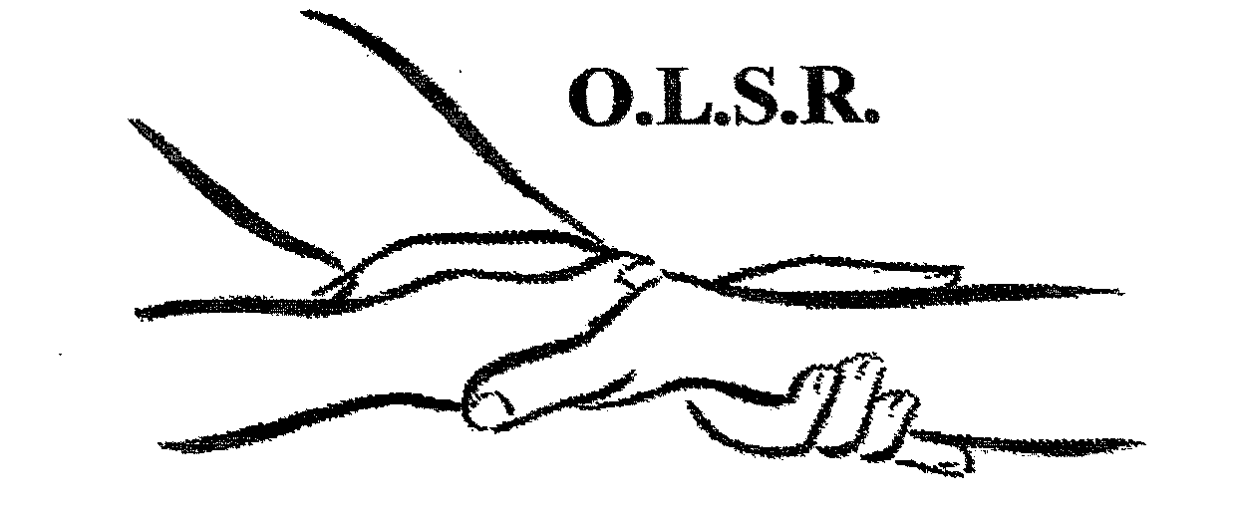

Samedi 23 septembre 2006 Samedi 13 janvier 2007
Samedi 21 octobre Samedi 10 février
Samedi 11 novembre Samedi 17 mars
Samedi 09 décembre Samedi 21 avril

Participation 40 € au lieu de 70 € pour une 1ère participation.

Formules dégressives pour forfaits de 5,10, 15 samedis ou week-ends complets de formation, réductions étudiants, couples, chômeurs, sur demande.

Demandez la brochure détaillée des week-ends et de la formation certifiante.
Prise en charge possible dans le cadre de la Formation Continue.

Inscription ou réservation impérative.
Un bref entretien téléphonique ou visuel est demandé (gratuit).

OLSR Daniel DOISY. Tel/fax/rép. : 01 48 28 24 15
Formateur-consultant et psychothérapeute. 06 07 57 36 00
40, rue Poussin 75016 PARIS courriel : danieldoisy@wanadoo.fr

